**Узор «Русский квадрат»**

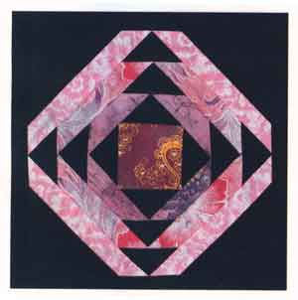

Этот узор похож на предыдущий («Ананас»), но детали, составляющие его, другие.

Подготовьте необходимые детали: лоскут-основу по размеру блока узора, центральный квадрат, лоскутные полоски одинаковой ширины и прямоугольные треугольники - уголки. Размер уголков и полосок зависит от величины центрального квадрата, поэтому рекомендуем нарисовать схему узора в натуральную величину и сделать шаблоны деталей,составляю-щих узор. Традиционный цвет уголков - черный. Центральный квадрат и полоски вырезают из более светлых тканей.

Последовательность сборки узора (рис.1).

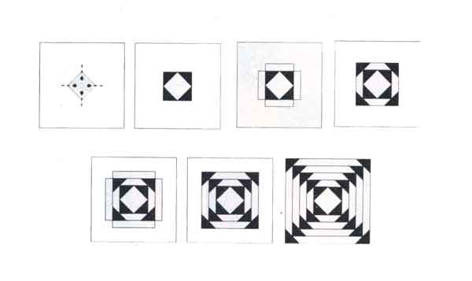

* Закрепите центральный квадрат на основе. Его углы ориентируйте по линиям, соединяющим середины противолежащих сторон квадрата-основы.
* Пристрочите по всем четырем сторонам центрального квадрата уголки, пользуясь технологией сборки лоскутного полотна из прямоугольных треугольников (по варианту «алмаз»).
* Настрочите по всем сторонам образовавшейся сборной фигуры (в данном случае квадрата) лоскутные полоски, пользуясь технологией сборки полотна из полосок
* Настрочите уголки. Ориентируйтесь на линии, параллельные сторонам центрального квадрата. Основная тонкость: линия строчки должна пройти точно по тому месту, где на лицевой стороне заготовки располагается прямой угол уголка, так, чтобы в готовом узоре уголки касались друг друга только в одной точке.

Повторяйте операции 2-4 последовательно, пока вся поверхность лоскута-основы не заполнится.

Готовое полотно отпарьте и подровняйте.

Источник: Источник: «Лоскутное шитье» Ирина Муханова

**Полоска к полосочке...**

Прием шитья из разноцветных полосок напоминает работу умелого паркетчика, который, зная особенности рисунка разных пород древесины, составляет многочисленные комбинации из деревянных дощечек. Так и лоскутницы соединяют между собой нарезанную на узкие полоски ткань, добиваясь разнообразного цветового эффекта: выстраивают полоски в «радужный» ряд, складывают как из бревнышек «колодец», а то и целую «избу» с теплым «очагом» внутри.

Особенно увлекались таким «строительством» американские индейцы, которые изобрели немало полосатых лабиринтов.

***Раскрой полосок***. Полоски одинаковой ширины кроят по шаблону. Это плотный картон длиной 30—35 см и шириной, равной ширине полоски в готовом виде плюс припуск на шов с длинных сторон по 0,7—1 см.

Нередко вместо картона используют обычную линейку, если ее ширина подходит по размеру. Кроят полоски непременно по долевой нити, но иногда, из-за недостатка ткани, — по поперечной, но никогда — по косой (в отличие от полосок для обработки срезов изделия).

Шаблон накладывают на изнанку ткани параллельно кромке (не забудьте потом ее срезать!). По длинной стороне проводят линии карандашом или мелом (в зависимости от цвета ткани), передвигают шаблон и так размечают все полотно. После этого кроят по намеченным линиям. Современным лоскутницам повезло: теперь можно нарезать полоски специальным роликовым ножом — резцом, что намного убыстряет работу.

|  |  |
| --- | --- |
| http://www.pechwork.ru/img/dkzct/utcow.jpg | Порой приходится выкраивать длинные полоски из коротких лоскутов. Делу можно помочь: сначала нарезают ткань на полоски какие получатся, а потом их сшивают, прикладывая одну к другой под прямым углом (строчка проходит строго по косой). |

|  |  |  |  |
| --- | --- | --- | --- |
| http://www.pechwork.ru/img/dkzct/kchljp.jpg | ***Стачивание полосок с помощью основы***. Для образца размером 25x25 см приготовьте квадратную основу из тонкой ткани или флизелина. Определите расположение полосок по цвету и нарежьте их шириной 4 см (с учетом припуска на шов 0,7 см).  На правый край основы лицевой стороной вверх уложите первую полоску, на нее сверху вторую лицевой стороной вниз и закрепите булавками. Пристрочите к основе по линии припуска первую и вторую полоски. Выньте булавки, приутюжьте шов «на ребро», отогните вторую полоску на лицевую сторону и отгладьте. Третью полоску наложите лицевой стороной вниз на вторую, сколите, совместив срезы, пристрочите к основе и второй полоске, приутюжьте и отогните третью полоску на лицевую сторону. Точно так же пришейте все остальные. Срежьте излишки ткани с краев основы и отутюжьте готовое полотно через влажную ткань (утюгом работайте только вверх-вниз). | http://www.pechwork.ru/img/dkzct/smlhjp.jpg | ***Стачивание полосок без основы***. Сначала сшивают полоски в полотно, а потом из него выкраивают определенные детали. Как правило, это декоративная отделка для одежды (кокетка, накладные карманы, кайма), а также полосатая окантовка для салфеток, полотенец и т. д.  Сшивают полоски так: складывают их лицевыми сторонами, скалывают поперек срезов и стачивают мелкими стежками по припуску, натягивая полоски и придерживая нижнюю, чтобы она не дала припосадки. Шов заутюживают на одну сторону или разутюживают на обе, затем притачивают следующую полосу. Так работают, пока не получат полотно нужного размера. Далее его разрезают поперек и составляют разные композиции: длинные полосы с поперечным расположением мелких полосок или квадратные блоки. |

|  |  |
| --- | --- |
| http://www.pechwork.ru/img/dkzct/ynxauk.jpg | ***Диагональные полоски***. Расположение полосок по диагонали дает новые возможности при составлении узоров. Сшивают полосы с помощью основы, начиная от ее середины. |

Для образца приготовьте квадратную основу размером 25x25 см из тонкой ткани или флизелина и разноцветные полосы шириной 4 см (с учетом припуска на шов 0,7 см).

|  |  |
| --- | --- |
| http://www.pechwork.ru/img/dkzct/undvin.jpg | * Сложите основу пополам по диагонали и приутюжьте сгиб. Перегните вдоль посередине первую полоску и приутюжьте. Разверните полоску и изнаночной стороной наложите на основу, совместив сгибы. |
| http://www.pechwork.ru/img/dkzct/yyvnt.jpg | * Вторую полоску лицевой стороной наложите на первую, сколите поперек срезов и пристрочите к основе по левому краю, отступив на припуск. Приутюжьте шов «на ребро». |
| http://www.pechwork.ru/img/dkzct/cffmmm.jpg | * Отверните вторую полоску на лицевую сторону, отутюжьте, продвигая утюг от первой полоски ко второй. Приколите булавками посередине вторую полоску и обрежьте у нее «хвостики». |
| http://www.pechwork.ru/img/dkzct/yalsnb.jpg | * Настрочив полоски на левую часть основы, начинайте заполнять правую часть в том же цветовом порядке. |

|  |  |  |
| --- | --- | --- |
| http://www.pechwork.ru/img/dkzct/kdjdcb.jpg | * Узор красной салфетки (фото справа) выполнен из четырех одинаковых по цвету квадратных блоков с диагональными полосками, и окантован «под рамку». Блоки можно развернуть и по-другому — узор станет иным. | http://www.pechwork.ru/img/dkzct/yrsfxt.jpg |

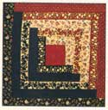***«Бревенчатая изба»***. У этого популярного узора много других названий: «американский квадрат», «сруб», «колодец», «лабиринт». Особенность шитья — сборка цветных полосок по спирали вокруг «очага» — маленького квадратика по традиции красного или желтого цвета, символизирующего очаг в доме. Цвет полосок — «бревнышек» — тоже символичен: светлые — освещенные углы избы, темные — теневые.

Для образца приготовьте основу размером 25x25 см, светлые и темные полоски шириной 4—5 см (с учетом припуска на шов) и квадратный «очаг» из однотонной ткани со сторонами не менее ширины полосок.

|  |  |
| --- | --- |
| http://www.pechwork.ru/img/dkzct/ihkonu.jpg | * Загладьте на основе две диагональные линии, сложив основу в двух направлениях, и в точке их пересечения приколите «очаг» лицевой стороной вверх. |
| http://www.pechwork.ru/img/dkzct/dvssnc.jpg | * Первую (светлую) полоску лицевой стороной приложите к верхней части «очага», выровняйте срезы, пристрочите по припуску, приутюжьте шов «на ребро», отверните полоску, отутюжьте шов в направлении от центра изделия и обрежьте излишек вровень с «очагом». |
| http://www.pechwork.ru/img/dkzct/hnjjcs.jpg | * Вторую (светлую) полоску приложите лицевой стороной к правой стороне «очага» и правому срезу первой полоски, пристрочите, отверните, отгладьте и срежьте лишнее. |
| http://www.pechwork.ru/img/dkzct/rhydfe.jpg | * Аналогично пришейте третью (темную) полоску, совместив ее с нижней стороной квадратика и второй полоской. Лишнее отрежьте. |
| http://www.pechwork.ru/img/dkzct/ftmfjw.jpg | * Четвертую (темную) полоску притачайте сразу к трем деталям: левым срезам первой и третьей полосок и левой стороне «очага» — теперь он вокруг обшит первым рядом полосок. |
| http://www.pechwork.ru/img/dkzct/hopsom.jpg | * Остальные полоски пришивайте ряд за рядом в той же цветовой последовательности по спирали вокруг «очага», пока основа полностью не закроется. |

|  |  |  |
| --- | --- | --- |
| http://www.pechwork.ru/img/dkzct/sjpurg.jpg | Достаточно изменить в узоре «изба» порядок настрачивания и цвет полосок — и получаются новые необычные узоры. На фото справа — традиционный узор с диагональной цветовой разбивкой: одна половина квадрата — темная, другая — светлая. На фото слева — каждый ряд полосок одного цвета. Соединение квадратов в большие полотна схоже с техникой шитья из квадратиков: квадраты сшивают в полоски, а те в блоки. Разворачивая блоки относительно друг друга, получают различные цветовые сочетания. На нижних фото — полотна из четырех блоков. | http://www.pechwork.ru/img/dkzct/rfubdp.jpg |

|  |  |
| --- | --- |
| http://www.pechwork.ru/img/dkzct/qjitf.jpg | На схеме показана особая последовательность сшивания: полоски одного цвета притачивают параллельно друг другу с противоположных сторон «очага» — в результате каждая четверть узора выделена одним цветом. |
| http://www.pechwork.ru/img/dkzct/bsqup.jpg | Центральный квадрат в узоре с названием «четверть квадрата» смещают по диагонали в один из углов. Четкость узору придают парные полосы одного цвета. |
| http://www.pechwork.ru/img/dkzct/pjbry.jpg | Интересный оптический эффект получают при стачивании полосок разной ширины и смещении центра в сторону более узких полосок. |

|  |  |
| --- | --- |
| http://www.pechwork.ru/img/dkzct/rpgeoq.jpg | Коврик собран из 6 блоков узора «изба» и окантован бейкой. Остатки нитей на изнанке прикрыты подкладкой. Ее можно пришить одним из двух способов: декоративный верх и подкладку складывают лицевыми сторонами, сшивают и выворачивают через оставленное незашитым отверстие; или, сложив подкладку и верх изнаночными сторонами, срезы обтачивают косой бейкой. |

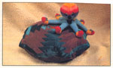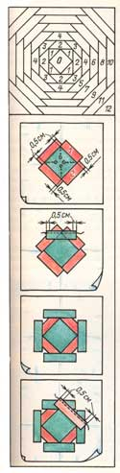***«Ананас»***. Этот узор — разновидность «бревенчатой избы»: в квадрат собирают узкие полоски двух контрастных цветов.

Для образца приготовьте квадратную основу размером 25x25 см, нарежьте полоски светлого и темного цвета (ширина в готовом виде — 2—2,5 см) и светлый квадратик, размером — 2 ширины полоски плюс припуск на шов по 0,5 с каждой стороны. Загладьте основу дважды пополам, образуя две перпендикулярные линии, и приколите в центре квадратик, расположив его углы по заглаженным сгибам.

Полоски первого ряда — темные, если центральный квадратик — светлый. Приложите полоску лицевой стороной к квадратику, совместите срезы, пристрочите, загладьте шов «на ребро», отверните, отгладьте и срежьте излишек. Все остальные полоски этого ряда притачивайте аналогично, перекрывая сторону квадратика и 0,5 см бокового среза предыдущей полоски. В этом — одно из отличий от «избы», где срезы полосок перекрываются полностью.

Второй ряд из светлых полосок пришивайте параллельно сторонам основы. Чтобы контур центрального квадратика остался четким, швы должны пройти по его углам, не заходя на них: прикладывайте полоску лицевой стороной вниз к квадратику, располагая линию припуска точно на вершине угла, концы полоски при этом выходят за срезы полосок первого ряда на расстояние припуска. Пристрочите, отгладьте, отрежьте лишнее и притачайте остальные полоски этого ряда.

Третий ряд из темных полосок пришейте параллельно сторонам центрального квадратика: приложите полоску лицевой стороной на любую полоску первого ряда, совместите срезы и притачайте. Заполните полосками всю основу, свободные углы по краям — треугольниками из светлой ткани.

Источник: М. Максимова М. Кузьмина «Лоскутики»

**Сборка лоскутных деталей узоров из мелких квадратов**

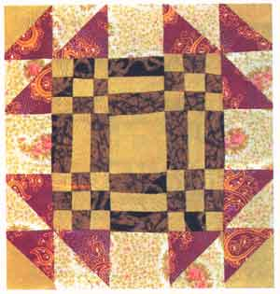

Хорошее качество сборки лоскутного полотна из квадратов зависит от очень точной стыковки углов квадратов. Однако чем меньше квадраты, тем труднее их точно состыковать. Поэтому, если в мозаичном узоре есть детали-квадраты со сторной менее 5 см, рекомендуем использовать другой метод сборки. Его применяют, собирая отдельные детали мозаичного узора из мелких квадратов - например, «Гусь в пруду» (рис.1-2).

Собирают узор так (рис.1-1).

На два лоскутных полотна-основы настрочите ряды лоскутных полосок параллельно более длинному срезу основы. Ширина полосок и сторона мелкого квадрата равны по размеру (с учетом припусков на шов с двух сторон). Рассчитайте длину лоскутных полосок и, соответственно, большей стороны основы так, чтобы собранного из полосок полотна хватило для выкраивания нужного количества сборных заготовок. Порядок расположения полосок на обоих лоскутах основы должен соответствовать порядку расположения мелких квадратов в строке первого направления сборки, например: «темная-светлая-темная» и «светлая-темная-светлая».

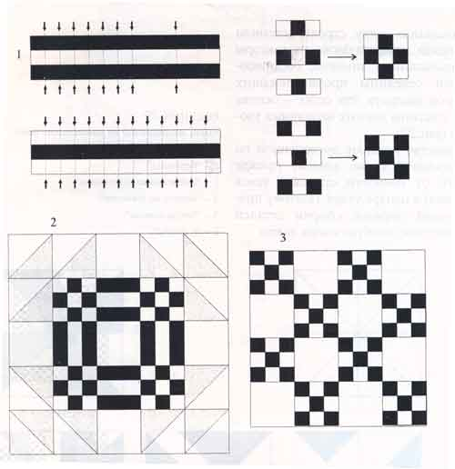

Разрежьте готовые полотна из полосок на сборные полоски по шаблону, по которому вы выкраивали исходные лоскутные полоски. Кроме того, вырежьте по шаблону для большого квадрата (он должен быть равен по размеру одному квадрату сетки узора с припусками на швы со всех сторон) сборную заготовку с расположением полосок «темная-светлая-темная».

Разложите составные полоски, вырезанные из полотен двух видов набора, в нужном порядке и сострочите их, по технологии сборки лоскутного полотна из квадратов (второе направление сборки). Отпарьте собранные квадраты, выровняйте по шаблону для большого квадрата и собирайте из них узор по строчкам, пользуясь соответствующими технологиями.

Из собранных таким способом составных квадратов, но с другим рисунком можно сделать лоскутное полотно с узором «Ирландская цепь» (рис.1-3).

Источник: Источник: Источник: «Лоскутное шитье» Ирина Муханова

**Веселые квадратики**

Одна из самых старинных лоскутных техник построена на работе с кусочками ткани наипростейшей геометрической формы — квадрат. Цветные квадратики, сшитые по определенным правилам, напоминают красочные шахматные доски.

Известна эта техника с тех давних времен, когда тканей, производилось очень мало, они были слишком дороги, и даже лоскутики размером с почтовую марку шли в дело, кстати, это они дали название «почтовая марка» одному из узоров, составленному из крошечных квадратиков.

Особенно часто использовали такое шитье в деревенских семьях, где к каждому кусочку ткани относились очень бережно.

Работать с квадратиками одно удовольствие. Сначала рисуют на клетчатой бумаге цветной узор — эскиз (одна клеточка равна одному квадратику). Многие, не ломая голову, используют готовые рисунки для вышивки крестом и орнаменты для вязания. По эскизу рассчитывают количество квадратиков из тканей определенного цвета. Кроить следует точно по шаблону, иначе квадратики трудно совмещать при сшивании.

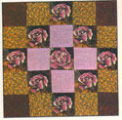Крупные лоскутики (более 6x6 см) кроят с учетом долевой — она должна проходить параллельно любой стороне квадратика, в более мелких — долевую не соблюдают.

Для знакомства с этой несложной техникой сшейте образец размером 30x30 см из 25 квадратных лоскутиков. Каждый лоскутик — 6x6 см с учетом припуска на шов по всем сторонам квадрата по 1 см.

Выкройте квадратики и разложите на ровной поверхности, расположив по цвету как на нашем образце.

Принцип соединения квадратиков в полотно таков: сначала их сшивают в полосы, а затем полосы — между собой. Для прямоугольного изделия квадратики сшивают в полосы по более короткой стороне — так намного удобнее. В нашем случае (квадратное изделие) все стороны равны, поэтому начинайте с любой из них.

|  |  |
| --- | --- |
| http://www.pechwork.ru/img/dkzct/ymryrk.jpg | * Первые два лоскута верхнего ряда соедините лицевыми сторонами внутрь, сколите, совместив срезы, и прострочите точно по линии припуска на шов. Шов приутюжьте «на ребро», а затем заутюжьте в сторону более темного квадратика, чтобы припуски на шов не просвечивали через ткань. |
| http://www.pechwork.ru/img/dkzct/fquhem.jpg | * Присоедините третий квадратик ко второму лицевыми сторонами внутрь и сострочите. Шов заутюжьте в сторону темного квадратика. Последовательно пристрочите все очередные квадратики этого ряда. Первая полоса готова. |
| http://www.pechwork.ru/img/dkzct/cbttuv.jpg | * Приготовьте все остальные полосы и соедините в полотно: сложите лицевыми сторонами внутрь первые две полосы и сколите булавками точно по машинным швам, расположив булавки перпендикулярно срезам. Далее полосы сострочите по линии припуска на шов и, вынув булавки, приутюжьте шов «на ребро», а затем в одну сторону. Аналогично соедините остальные полосы и отутюжьте готовый образец. |

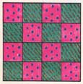***Двухцветная «шахматка»***. Из двух тканей, контрастных по цвету, можно составить несложный узор «шахмат-ка». Шить полотно с таким узором совсем просто.

Сначала нарезают одинаковое количество полосок того и другого цвета шириной, равной ширине квадрата «шахматки» в готовом виде, плюс припуск на швы с каждой стороны квадрата, то есть на шов добавляют не только с краев полосы, но и учитывают припуск, отмеряя ее длину.

Раскроите полоски нужного размера и сшейте их в полотно, как показано на схеме.

|  |  |
| --- | --- |
| http://www.pechwork.ru/img/dkzct/boynfh.jpg | * Сшейте мелкими стежками полоски, чередуя по цвету. Швы приутюжьте «на ребро», а затем заутюжьте в сторону более темной полосы. |
| http://www.pechwork.ru/img/dkzct/ochpun.jpg | * Сшитое полотно разлинуйте на новые полоски той же ширины, что и прежние (не забудьте о припусках), расположив их поперек швов. Разрежьте полотно по намеченным линиям — образовались полоски из квадратиков. |
| http://www.pechwork.ru/img/dkzct/scpyjp.jpg | * Каждую вторую полоску переверните «вверх ногами» — получился узор «шахматка». Осталось полоски стачать, отутюжить, и полотно готово. |

***«Шахматка» по диагонали***. Этот узор используют как декоративную отделку в виде каймы. Для работы нарезают несколько полос разного цвета, но одинаковой ширины и длины (не менее 50 см). Ширину полосы рассчитывают как в предыдущем узоре.

|  |  |
| --- | --- |
| http://www.pechwork.ru/img/dkzct/okerjq.jpg | * Возьмите несколько разноцветных полосок шириной 5 см и длиной 50 см, сшейте их по длинным сторонам и заутюжьте швы в одну сторону. Разметьте и разрежьте полотно на полоски шириной по 5 см. Получились полоски из квадратиков. |
| http://www.pechwork.ru/img/dkzct/qufp.jpg | * Разложите полоски из квадратиков, смещая одну по отношению к другой на один квадратик вправо, и поочередно их сшейте, не нарушая смещения. |
| http://www.pechwork.ru/img/dkzct/drkihw.jpg | * Отгладьте полотно и срежьте лишние уголки — получилась декоративная кайма. Такой отделкой можно украсить одежду, скажем, пришить ее по низу юбки или фартука. |

Источник: М. Максимова М. Кузьмина «Лоскутики»

|  |  |  |  |
| --- | --- | --- | --- |
| **Удивительные треугольники**  С самых давних времен, еще до изобретения швейной машинки, шитье из треугольников полюбилось многим мастерицам. Предполагают, что особенно увлекались им русские рукодельницы. Порой в скромной деревенской избе единственным украшением было нарядное «цветастое» одеяло из множества треугольных лоскутиков.  С треугольниками легко работать: из них можно «сочинить» любой геометрический орнамент и при необходимости разложить самый сложный на треугольники, каким бы замысловатым он ни был.  Наиболее часто используют лоскуты в форме прямоугольных равнобедренных треугольников, их кроят по шаблону, располагая его на ткани так, чтобы направление долевой нити совпадало с одной из коротких сторон треугольника, затем складывают треугольники по два и сшивают по длинной стороне — получаются квадраты, которые соединяют в полотно.  При раскрое большого количества двухцветных пар треугольников используют такую «хитрость»: сначала вырезают из тканей двух цветов по одинаковому количеству квадратов (со стороной, равной стороне треугольника в готовом виде плюс припуск на шов), складывают лицевыми сторонами по два квадрата разного цвета, скрепляют булавками, намечают диагональную линию и прокладывают вдоль нее 2 строчки на расстоянии припуска на шов от диагонали. Разрезают по диагонали, разворачивают лоскуты, заглаживают припуск в сторону более темного — образуется 2 двухцветных квадрата.  http://www.pechwork.ru/img/dkzct/fhejwr.jpgРазноцветные треугольники сшивают, применяя другую «хитрость»: их складывают попарно, скалывают и сострачивают на машинке, одну пару за другой, не обрывая нити, а затем нити разрезают.  Если треугольники выкроены из ткани, которая слишком тянется, то при стачивании подкладывают под строчку бумагу.  В шитье из треугольников весьма популярны узоры «мельница», «звезда», «алмаз».   |  |  |  | | --- | --- | --- | | http://www.pechwork.ru/img/dkzct/poeau.jpg | ***«Мельница»***. Двухцветный узор из восьми одинаковых треугольников (по четыре каждого цвета), сшитых в квадрат. Сначала треугольники попарно (светлый с темным) стачивают длинными сторонами, образовавшиеся квадраты — в полосы, чередуя цвета. Полосы сшивают в квадрат, начиная от центра — так легче соединить все линии в одну точку. Шов разутюживают на обе стороны. | http://www.pechwork.ru/img/dkzct/ydcag.jpg |   http://www.pechwork.ru/img/dkzct/gvxdsf.jpghttp://www.pechwork.ru/img/dkzct/ccjtal.jpg***«Звезда»***. Один из любимых узоров среди лоскутниц — восьмиконечная «звезда» — может быть самых разных цветов, но ярче всего она «сияет», если ткань ее лучей однотонная, а фон — пестрый.  Сборку полотна ведут в несколько приемов. Приготовив цветную схему «звезды», ее разбивают на полосы из квадратов и затем квадраты — на треугольники. Далее важно не перепутать, что с чем сшить. Собирая треугольники в квадраты, поучитесь делать это без ошибок на примере схем прихваток из узора восьмиконечная «звезда».  Первую и третью полосы верхней прихватки собирают одинаково: крайние квадраты из двух треугольников, средний — из четырех. Повнимательней рассмотрите средний квадрат. Он состоит из четырех прямоугольных треугольников. Их сшивают попарно, по коротким сторонам, затем 2 больших треугольника стачивают по длинным сторонам. При шитье стараются не нарушить стыковку треугольников в центре квадрата.  Вторую полосу схемы собирают из двух крайних квадратов, составленных из четырех треугольников и цельного квадрата, выкроенного из ткани с рисунком.  http://www.pechwork.ru/img/dkzct/vyqelb.jpgДалее полосы стачивают между собой, с соблюдением всех правил стыковки квадратов.  Схема сборки «звезды» на второй прихватке — иная. Начинают с центрального квадрата. К его сторонам пришивают 4 треугольника. Затем к верхней и нижней сторонам нового квадрата притачивают полосы из четырех треугольников — средняя часть схемы готова. Осталось собрать две вертикальные полосы по краям, каждая из четырех квадратов (восьми треугольников).  http://www.pechwork.ru/img/dkzct/qvkobd.jpg***«Алмаз»***. У этого узора есть еще одно название — «квадрат в квадрате».  Работу начинают с построения схемы. Стороны центрального квадрата достраивают прямоугольными треугольниками, чтобы получился большой квадрат, и так раз за разом, пока не образуется квадрат нужного размера. Схему можно раскрасить, выделив определенным цветом треугольники каждого ряда.  Дальше готовят шаблоны: для центрального квадрата, треугольника каждого ряда и основу из ткани или флизе-лина. Отмечают на ней 4 пересекающиеся линии: 2 перпендикулярные и 2 диагональные. Сборку треугольников ведут по схеме от центра. Закрепляют квадрат на основе лицевой стороной вверх. К одной из сторон прикалывают треугольник первого ряда лицевой стороной вниз, совмещая его длинную сторону с квадратом, и стачивают вместе три детали (основа, квадрат и треугольник) по припуску на шов. Шов приутюживают «на ребро», отгибают треугольник, еще раз утюжат и закрепляют булавкой. Точно так же пристрачивают следующие 3 треугольника этого ряда. Затем проверяют, совпадают ли углы образовавшегося квадрата с линиями на основе, и подравнивают ножницами квадрат, чтобы все стороны были равны.  Следующие ряды треугольников пришивают подобным образом.  Источник: М. Максимова М. Кузьмина «Лоскутики» |
| http://www.pechwork.ru/img/botright.jpg | http://www.pechwork.ru/img/botright.jpg |

**«Сцепленные квадраты»**

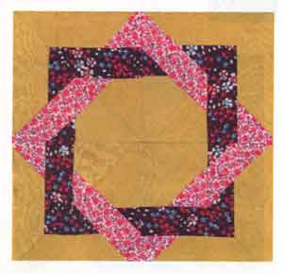

Минимальным повторяющимся сектором узора, выполняемого по радиальной сетке, может быть и 1/8 часть блока, как в узоре «Сцепленные квадраты» (рис.1). Этот узор составлен из секторов двух разных видов.

Для построения узора нанесите на основную радиальную сетку (рис.1-II) дополнительные линии. Из центра блока-квадрата шагом циркуля, равным расстоянию от центра до середины стороны блока, засеките отметки на диагоналях блока. Соедините эти точки линиями в квадрат 2. Соедините также точки середин соседних сторон блока (квадрат 3). Постройте квадрат 4, соединяя точки пересечения квадрата 2 с линиями, соединяющими середины противолежащих сторон блока. Углы квадрата 5 -это точки пересечения сторон квадрата 3 с диагоналями блока.

Последовательность выполнения узора

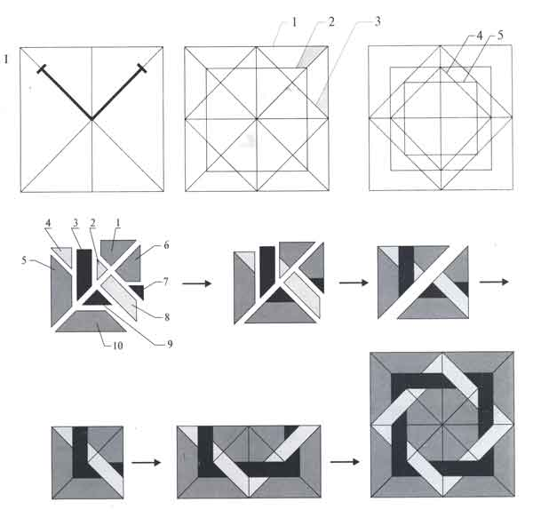

Чертеж сложной сетки определяет границы деталей узора «Сцепленные квадраты». Выделите на чертеже два смежных сектора сетки и определите составляющие их детали. Пронумеруйте их. Сделайте выкройки, а по ним - шаблоны на все отличающиеся друг от друга детали узора. Выкройте по шаблонам лоскутные детали.

**Последовательность сборки узора (рис.1-II)**. Записываем цифрами порядок выполнения операций сборки по секторам:

* сектор А: (1+2)+3+(4+5);
* сектор Б: (6+7)+8+(9+10).

Детали, номера которых заключены в скобки, сострочите в первую очередь. Секторы сострочите в 1/4 узора. Объедините четверти в половины узора и, наконец, в целый блок:   
/{[(1+2)+3+(4+5)] +   
+[(6+7)+8+(9+10)]}х2/х2

Необходимо, чтобы границы секторов в центре узора состыковывались точно.Обратите внимание, что при сборке двух четвертей блока в половины границы между секторами А и Б на лицевой стороне собранной заготовки пересекаются не на срезе, а на расстоянии припуска на шов от среза (0,6-0,8 см).

Готовый блок узора отпарьте и подровняйте.

Источник: Источник: Источник: «Лоскутное шитье» Ирина Муханова